附件4
中国新闻奖参评作品推荐表
作品  标题 | 三入独龙江乡迪政当 最难的徒步点亮最远的灯 |  |  |  | 参评  项目 |  | 基础类
字数  时长 | 3分36秒；1953字 |  |  |  | 体裁 |  | 新闻专题
字数  时长 |  |  |  |  | 语种 |  | 中文
作者  （主创人员） | 代进 刘德欣 陈克迁 蓝家亮 姚纯铭 |  |  |  | 编辑 |  | 徐毅 卢翛楠 曾美意
原创  单位 | 南方电网数字传媒科技有限公司 |  |  |  | 发布端/账号/  媒体名称 |  | 1、南网50Hz微信公众号（新媒体）  2、南网50Hz视频号（短视频）  3、《南方电网报》（报纸）
刊播版面  （名称和版次） |  | 1、南网50Hz微信公众号  2、南网50Hz视频号  3、《南方电网报》A04：特别关注 |  |  | 发布日期 | 1、南网50Hz微信公众号2025年6月10日  2、南网50Hz视频号2025年6月10日  3、《南方电网报》2025年08月05日
新媒体作品  链接 |  | - 南网50Hz视频号  https://weixin.qq.com/sph/A0ytKnDyj    - 南网50Hz微信公众号  https://mp.weixin.qq.com/s/79HweEZrjU0koxd06ZWEbA  - 《南方电网报》  https://www.csg.cn/epaper/epaper/nfdwb/html/2025-08/05/content_2354.htm  4、云南卫视都市频道  https://mtydazzle.yntv.cn/pages/details/details.html?companyId=yndspd&productId=7F9A1B14E41B4259A34223A7D744C0DB&docid=92DF25C5AEB748FF9FF99B685F36FA0D&isNew=yes&downloadTips=true&jumpCode=QCYD&type=news&articleType=1 |  |  |  |  | 是否为  “三好作品” |  | 否
作  品  简  介 | 5月31日，云南怒江贡山县独龙江乡发生特大山洪、泥石流自然灾害。记者第一时间随当地供电抢修人员赶赴抗灾复电现场，手脚并用徒步30公里走进独龙乡最北的迪政当村，记录了温情故事《三入独龙江乡迪政当 最难的徒步点亮最远的灯》，在南方电网官方新媒体矩阵、楼宇电视第一时间播出。为保障独龙江乡最偏远的5户人家的光明，南方电网云南怒江供电局创新提出了以“水轮机+柔性光伏+储能装置”为核心的供电组合方案。一个月后，记者再次到访独龙江，实地探访当地百姓的生产生活情况，讲述供电人员如何徒步40余公里，靠肩扛手抬将3台水轮发电机、2台备用发电机、16块光伏板硬生生“背”进了深山的动人故事，并形成专题报道《独龙江乡：5户人的微电网》。该组报道把镜头对准抢修一线，通过跟拍的形式记录抢修队员一路的艰辛，获大量网友自主转发、留言，浏览量近33万，近3000人次点赞，网友纷纷留言“感动”“致敬”；云南电视台完整播出视频；文字核心内容也迅速被新华网全文转载，人民网等主流媒体广泛关注；第八届中央企业优秀故事发布展示活动中，获优秀故事作品三等奖；实现了全媒体的破圈传播，报道中呈现的人文关怀与民生保障，引发持续数月的社会热度。  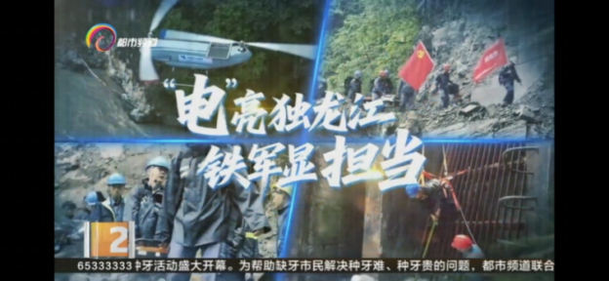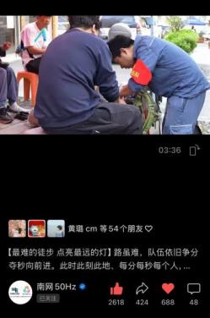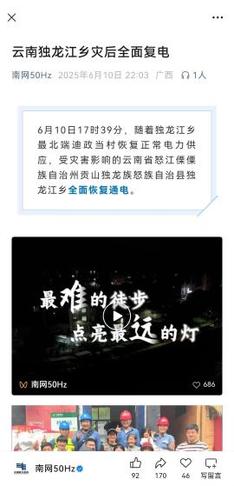
传  播  数  据 | 全网传播量最高平台  发布链接 |  | 南网50Hz视频号  https://weixin.qq.com/sph/A0ytKnDyj
传  播  数  据 | 该平台  传播量 |  | 33万 | 该平台  互动量 | 3783 |  |  | 全网总传播量（万） | 34.5万
︵  初推  评荐  评理  语由  ︶ | 选题极具典型性与时代高度。该新闻专题报道把镜头对准抢修一线，通过跟拍的形式记录抢修队员一路的艰辛，让社会公众真切感受到独龙江的受灾严重性以及抢险的艰险。还继续跟踪该事件，精准捕捉了“为5户偏远居民建设独立微电网”这一看似“不经济”却极具象征意义的新闻事件，从小切口生动反映了“全面建设社会主义现代化国家，一个民族都不能少”、“扎实推动共同富裕”的重大时代主题，将企业行动与国家战略紧密结合，选题立意高远。该主题报道通过电网人的回答“独龙江每一盏灯都不可或缺”，旗帜鲜明地给出了答案，展现了能源行业媒体深厚的为民情怀和专业洞见，是记录中国乡村振兴、电力普遍服务均等化进程的经典样本。  签名（盖单位公章）：  年 月 日

附件5
中国新闻奖集纳式作品目录
作品标题 |  | 三入独龙江乡迪政当 最难的徒步点亮最远的灯
序号 | 单篇作品标题 |  | 体裁 | 字数/时长 | 刊播日期 | 发布端/账号/刊播版面 | 备注
1 | 独龙江乡:5户人的微电网 |  | 通讯 | 1953 | 2025年08月05日 | 《南方电网报》 | 代表作
2 | 最难的徒步 点亮最远的灯 |  | 短视频 | 3分36秒 | 2025年6月10日 | 南网50Hz视频号 | 代表作
3 | 云南独龙江乡灾后全面复电 |  | 消息 | 550 | 2025年6月10日 | 南网50Hz微信 | 代表作
4
5
6
7
8
9
10
11
12
1.选择集纳式作品中的12件单篇作品填报（少于12篇的填报全部作品），附在参评推荐表后。
2.须选择3篇代表作，并在“备注”栏内注明“代表作”字样。
3.填报作品按发表时间排序。
4.文字内容填报字数，音视频内容填报时长。
5.广播、电视、新媒体作品在“刊播日期”栏内填报刊播日期及时间；在“刊播版面”栏内填报作品刊播频道、频率、账号和栏目名称。
此表可从中国记协网www.zgjx.cn下载。
